GLAMPING DELUXE 1N/1D

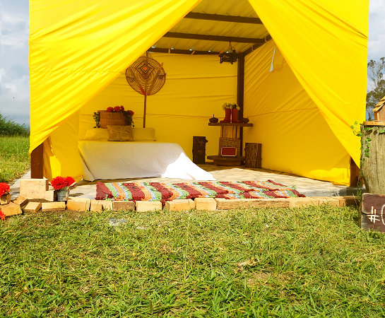

EL PLAN INCLUYE:

- Alojamiento
- Karaoke: de 7:30 p.m. a 9:30 p.m.
- Fogata: con ritual del fuego 10:00 p.m.
- Desayuno: de 8:00 a.m. a 9:30 a.m.
- Sus instalaciones como: La cancha de vóley playa, cancha de fútbol-tenis, cancha de bolas bochas, cancha múltiple y zona Picnic desde las 9:30 a.m.

NO INCLUYE

- Gastos no especificados en el programa
- Transporte hasta las instalaciones.

TARIFA POR PAREJA
Desde:
$130.000 pesos

INFORMACIÓN GENERAL
- Duración: 1 Día /1 Noche
- Hora de inicio: 05:00 PM
- Hora de finalización: 01:00 PM
- Punto de encuentro: Km 1 vía al teleférico Mesa de los Santos.

RECOMENDACIONES:
- En las noches la temperatura puede descender hasta los 12°C, por lo que se recomienda llevar abrigo.
- No se permite el ingreso de comidas y bebidas.

OBSERVACIONES:
- Condiciones para huéspedes menores de edad: Con autorización de los padres.

TÉRMINOS Y CONDICIONES:
- Te pedimos estar en el punto y hora informada para abordar los servicios, en caso contrario, entenderemos que no deseas tomar el servicio y aplicará un cobro del 100% de la reserva.
- Para la realización de reservas es de carácter obligatorio realizar el abono total (o un abono parcial 50% del valor total) del paquete.
- Una vez confirmada la disponibilidad, deberá cancelar el 50% del valor del plan
- Si la cancelación la realizó el pasajero aplicará la penalidad estipulada en los siguientes términos y condiciones. - 25% del valor total del paquete 15 días antes del viaje - 75% del valor total del paquete 8 días antes del viaje - 100% del valor total del paquete 48 horas antes y hasta el momento del viaje

SALVEDAD: TODA PERSONA QUE PARTICIPA EN LAS ACTIVIDADES LO HACE BAJO SU PROPIA VOLUNTAD Y ES RESPONSABLE DE SUS ACTOS.

OTRAS TARIFAS:
- Plan Full
Incluye: Alojamiento, Decoración especial dentro del alojamiento, karaoke, fogata, desayuno, almuerzo con bebida, Cena tipo Picnic, 3 atracciones c/u (cable vuelo, tiro al blanco, cuatrimotos, paintball o piscina), además cancha de voley playa, cancha de fútbol tenis, cancha de bolas bochas y cancha múltiple. $260.000 Por pareja

- Plan Relax
Incluye: Alojamiento, karaoke, fogata, desayuno, almuerzo con bebida, piscina, cancha de voley playa, cancha de fútbol tenis, cancha de bolas bochas, cancha múltiple y zona picinic. $180.000 Por pareja

- Plan Básico
Incluye: Alojamiento, karaoke, fogata, desayuno, piscina, cancha de voley playa, cancha de fútbol tenis, cancha de bolas bochas, cancha múltiple y zona de picnic. $130.000 Por pareja

